Gouéron charentais
Pour 6 Croquants-Gourmands
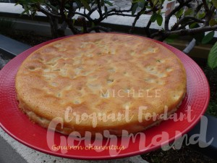
- 650 g de pommes
- 50 ml de cognac (1)
- 25 g de beurre ½ sel
- 4 œufs moyens
- 60 g de sucre + 1 càs
- 1 yaourt nature
- 150 g de farine
- 6 g de levure chimique
1 cercle à tarte de 26 cm de Ø, tapissé de papier cuisson
Préchauffage du four à 185°C
Peler et épépiner les pommes puis les couper en dés.
Faire fondre le beurre dans une poêle et y laisser revenir les pommes avec la cuillerée de sucre en remuant souvent
jusqu'à ce qu'elles soient cuites mais encore un peu fermes.
Verser l'alcool et faire flamber (2).
Réserver dans un plat et laisser tiédir.
Travailler au fouet les œufs avec le reste du sucre jusqu'à ce que le mélange mousse.
Ajouter le yaourt, la levure et la farine et travailler pour obtenir une pâte bien lisse.
Incorporer les pommes à peine tièdes à l'aide d'une spatule.
Verser la pâte dans le cercle et enfourner immédiatement pour 30 à 35 minutes.
Le Gouéron doit être joliment doré.
Laisser refroidir sur une grille avant de démouler.
Le faire réchauffer pour le déguster ou le servir tiède ou encore à température ambiante.

